Bescheinigung zur Wiederzulassung in die Kindertageseinrichtung bzw. Kindertagespflegestelle
(Auszufüllen von den Eltern)

Bescheinigung für

(Name des Kindes)

O Hiermit bestätige ich, dass mein Kind keines der aufgeführten Krankheitsanzeichen aufweist.  · Fieber,  · trockener Husten,  · Atemprobleme,  · Verlust des Geschmacks- /Geruchssinns,  · Halsschmerzen,  · Gliederschmerzen,  · Bauchschmerzen,  · Übelkeit, Erbrechen, Durchfall | oder |  | O Hiermit bestätige ich, dass mein Kind gemäß der gültigen Wiederzulassungstabelle wieder in die Kindertagesstätte gehen kann.  (siehe Homepage)  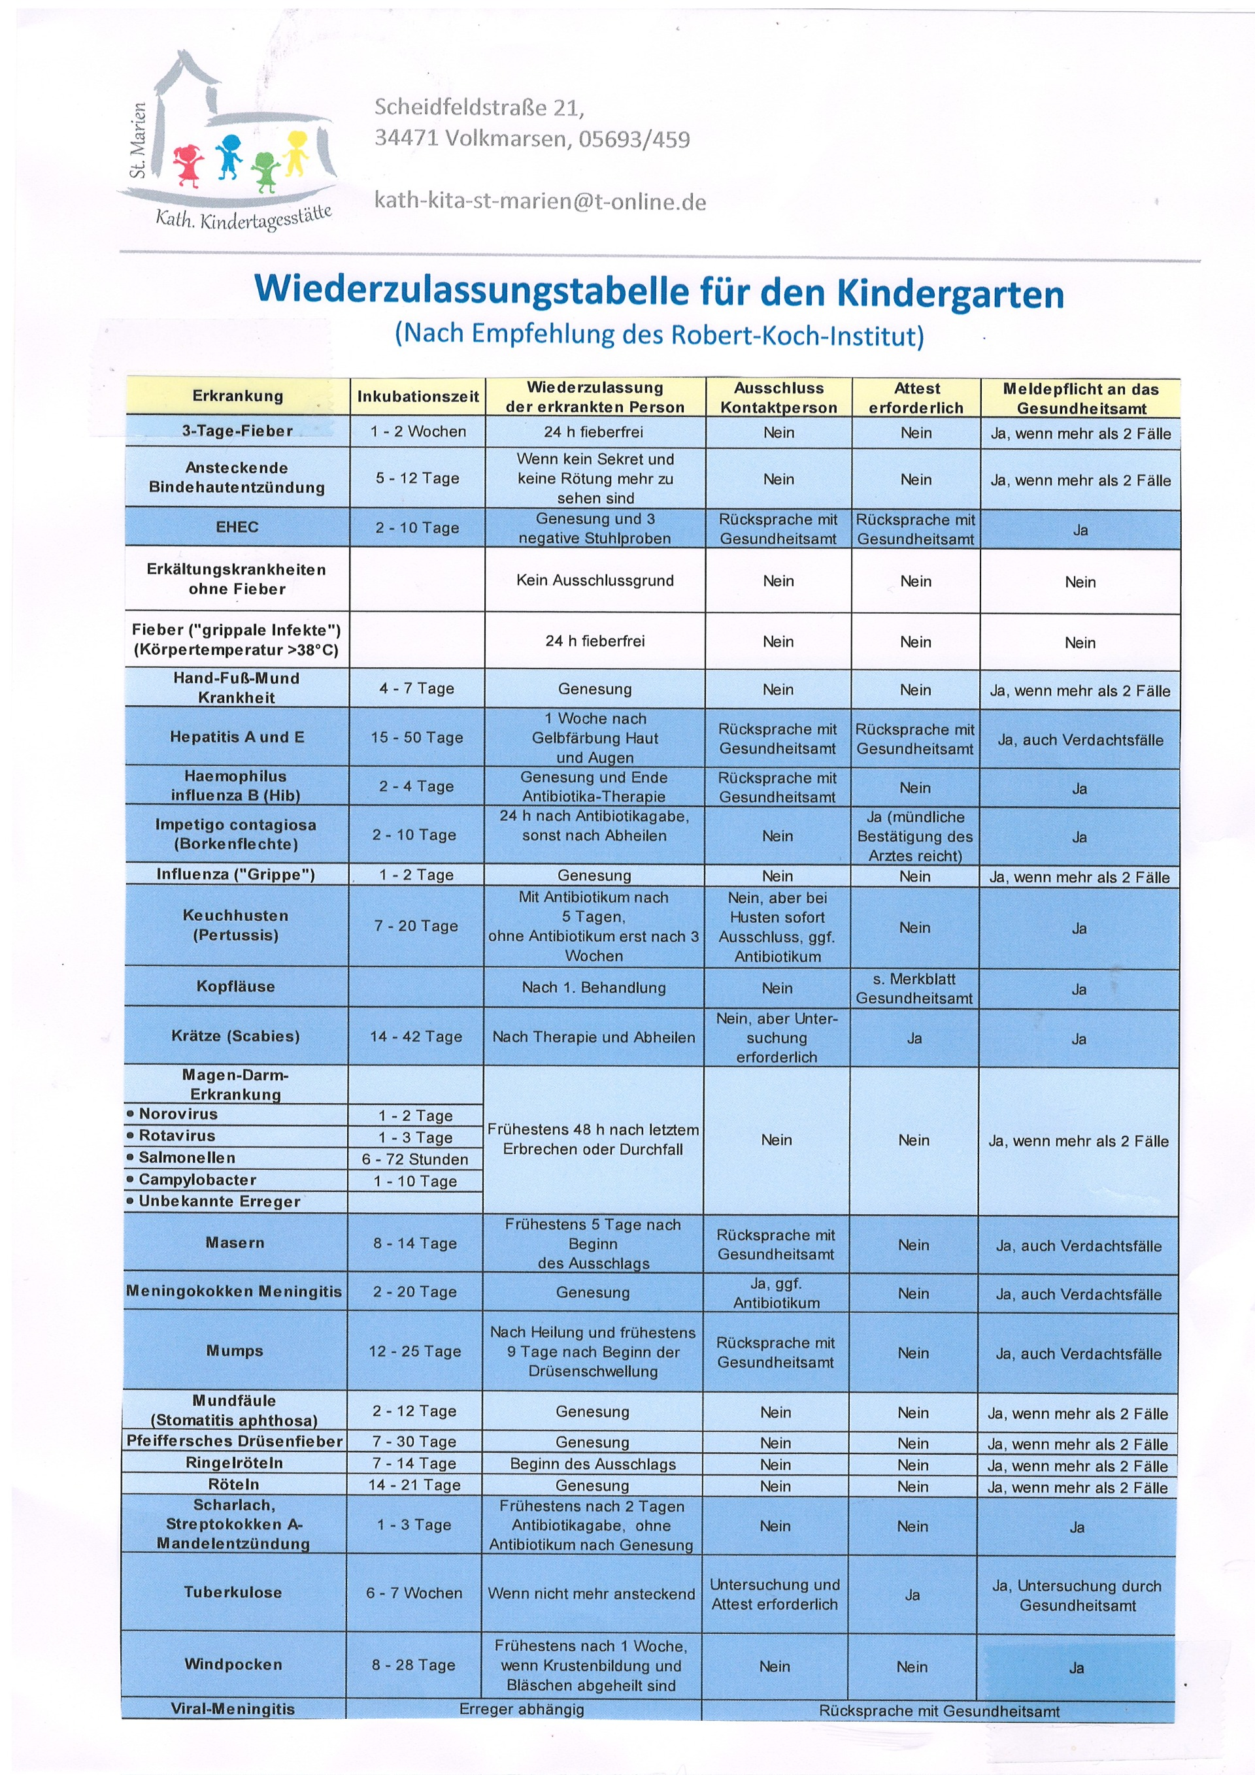
O Wir standen im Kontakt mit dem Kinder-/Hausarzt. |  | oder | O Wir standen n i c h t im Kontakt mit dem Kinder-/Hausarzt.

